Четири репрезентативна синдиката просвете вас позивају на

СВЕТОСАВСКУ АКАДЕМИЈУ ПОД ВЕДРИМ НЕБОМ

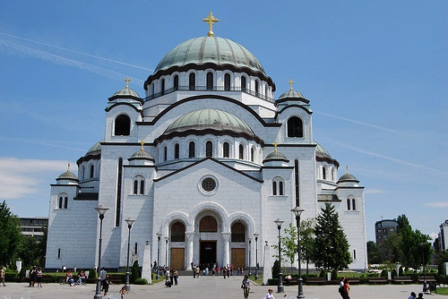

27. јануар 2015. године

16.00 - 17.00 Окупљање на СВЕТОСАВСКОМ платоу

17.00 - 18.15 СВЕТОСАВСКА ШЕТЊА до Трга Републике

18.30 - 20.00 СВЕТОСАВСКА АКАДЕМИЈА ПОД ВЕДРИМ НЕБОМ

Синдикат радника у просвети Србије, Унија синдиката просветних радника Србије, Грански синдикат просветних радника Србије НЕЗАВИСНОСТ, Синдикат образовања Србије

